**Сервисное обслуживание аккумуляторных батарей с использованием анализатора и активатора.**

В 2014 году проведена работа по проверке и восстановлению аккумуляторных батарей (далее АКБ) на стороне Заказчика (всего порядка 500 шт. различных производителей).

Особенность ее в том, что аналогичная работа проведена годом ранее, и есть возможность сравнить и проанализировать результаты проведенных работ, определить дальнейшую стратегию.

**Пример №1**

Источник бесперебойного питания (далее ИБП).

АКБ Marathon L2V375 EXIDE, технология изготовления - AGM.

Срок эксплуатации батарей - 5 лет.

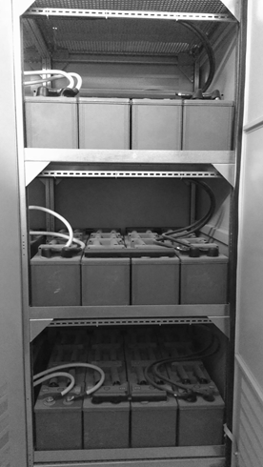

Рисунок 1 – Шкаф аккумуляторных батарей системы СОПТ (Marathon L2V375 EXIDE)

В 2013 г. при проведении измерений 180 элементов АКБ выявлено, что 5 из них имеют сопротивление, существенно превышающее значение заявленное производителем, а именно 0.18 мОм для нового элемента. Сопротивления проблемных АКБ составили от 0.692 мОм до 93.36 мОм. Измерения проводились на частоте 100 Гц.

Для примера рассмотрим элементы 103,104 и 107.

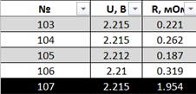

Таблица №1 Измеренные значения напряжения и внутреннего сопротивления АКБ (2013 год)

Из таблицы №1 видим, что использование одного вольтметра для проверки АКБ выявить проблемные элементы **невозможно.** Все анализируемые элементы АКБ имеют одинаковое напряжение 2.215 В, но разное внутреннее сопротивление.

**Вывод 1:**

**Для достоверного анализа и последующего качественного обслуживания необходимо иметь прибор, позволяющий измерить внутреннее сопротивление элементов АКБ на частоте, на которой производятся измерения заводом-изготовителем (100 Гц, 1000 Гц и т.д.)**

При производстве работ использовался прибор *Анализатор ЭХИП - AEA30V*

<http://alektogroup.com/analizator-elektroximicheskix-istochnikov-pitaniya-aea30v.html>

На складе Заказчика (контейнер на открытой площадке) хранились элементы АКБ, с момента начала эксплуатации ИБП в течении 5 лет.

С помощью активатора AEC30-12V данные элементы были восстановлены (перед восстановлением была добавлена дистиллированная вода по 300 мг до устойчивого увлажнения сепаратора, т.к. верхние части пластин были сухими).

<http://alektogroup.com/aktivator-elektrohimicheskih-istochnikov-pitaniya-aeac-12v.html>

Проблемный элемент АКБ № 107 заменили на восстановленный активатором.

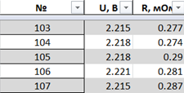

Таблица №2 Измеренные значения напряжения и внутреннего сопротивления АКБ (2014 год)

Из таблицы №2 видно, что элемент № 107 по параметрам соответствует остальным 4м элементам АКБ, таким образом, элемент восстановленный работает не хуже остальных.

**Вывод 2:**

**Для качественного обслуживания АКБ необходимо иметь активатор, позволяющий осуществить циклы разряда/заряда контролируемым напряжением и током**.

Элементы имели пробки, со встроенными клапанами избыточного давления. В процессе эксплуатации элементы нагревались, происходила потеря воды через эти клапана.

**Вывод 3:**

**В необслуживаемые элементы батарей типа AGM можно добавлять дистиллированную воду (если при вскрытии не разрушается клапан, обеспечивающий герметичность элемента АКБ)**.

На основании вывода 3 при обслуживании в 2014 г. во все элементы батареи добавлена дистиллированная вода. После, замечено, что произошло падение напряжения на элементах на величину порядка 0.1 В. Впоследствии, по измерениям 2014 г. выявлено, что в элементах в которые долита вода в 2013г., эффект падения напряжения исчез, параметры нормализовались.

К сожалению, в целях уменьшения габаритов ИБП, типовое решение большинства производителей заключается в том, что элементы батарей устанавливаются на стеллажи и доступ для визуального контроля к ним ограничен. Несмотря на это, есть возможность использовать анализатор AEA30V и после проведения измерений параметров, можно принять решение о выходе из строя элемента АКБ, его демонтаже и последующей замене.

**Пример №2**

На основании замеров из таблицы № 3 выполнен демонтаж элемента АКБ № 24, после внешнего осмотра выяснилось, что боковые стенки элемента оказались «раздутым».

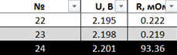

Таблица №3 Измеренные значения напряжения и внутреннего сопротивления АКБ (2014 год)

После измерений в 2014 г. часть элементов с худшими параметрами были подвергнуты тренировке. Вполне объяснимо, что элементы прошедшие тренировку имеют лучше параметры, чем те которые тренировку не проходили, поэтому на данный момент в аккумуляторной батарее существуют элементы, которые требуют обслуживания или замены.

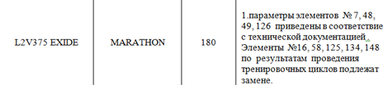

Таблица №4 Выдержка из отчета по проверке и восстановлению АКБ (2014 год)

**Вывод 4:**

**Больший эффект достигается при тренировке полностью всей аккумуляторной батареи**. **Тренировка отдельных элементов может привести к тому, что проявятся проблемные элементы при дальнейшей эксплуатации.**

Фактически такая выборочная тренировка – это «скорая помощь», тогда как тренировка всех элементов – плановая профилактическая работа, отодвигающая необходимость замены, как отдельных элементов, так и всей АКБ.

**Пример №2**

Источник бесперебойного питания.

АКБ SONNENSCHEIN - A512/85A

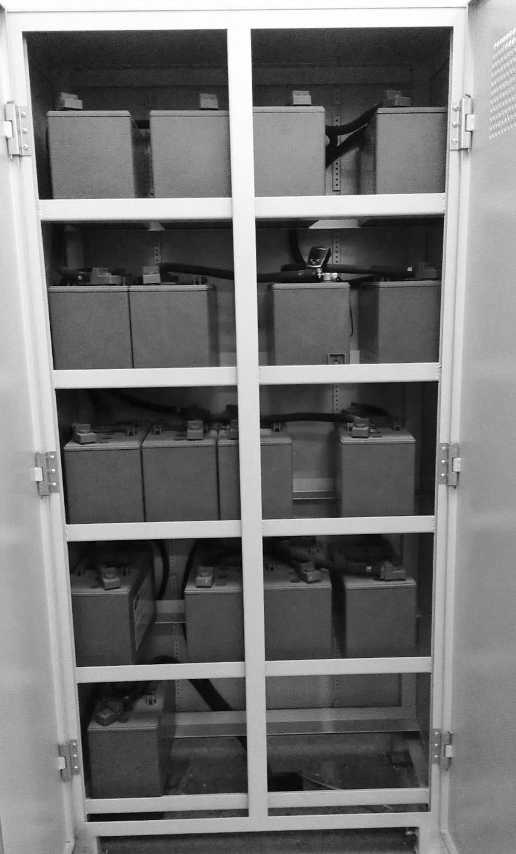

Рисунок 2 – Шкаф аккумуляторных батарей ИБП (SONNENSCHEIN - A512/85A)

На основании вывода 4, при обслуживании в 2014 г. проведена тренировка 17 элементов АКБ, несмотря на то, что только несколько элементов требовали оперативной тренировки.

По внутреннему сопротивлению, производитель регламентировал значение - 6.2 мОм.

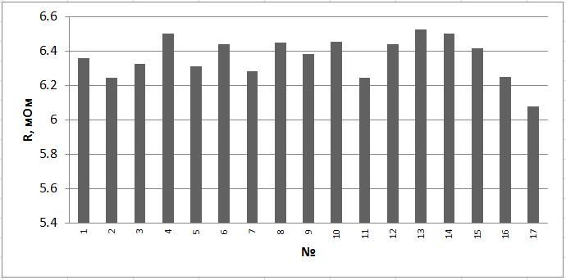

Рисунок 3 – Диаграмма значений сопротивлений АКБ до тренировки

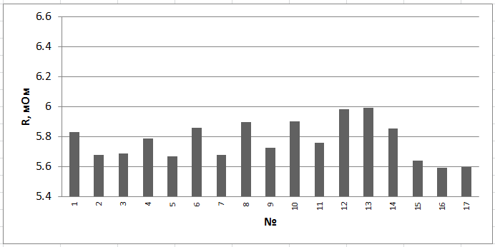

Рисунок 4 – Диаграмма значений сопротивлений АКБ после тренировки (1 цикл)

Из рисунка №4 видно, что после проведения тренировки, внутреннее сопротивление элементов АКБ находится в допуске ниже значения, заявленного производителем.

**Пример №3**

Источник бесперебойного питания.

АКБ CSB GP 12260,

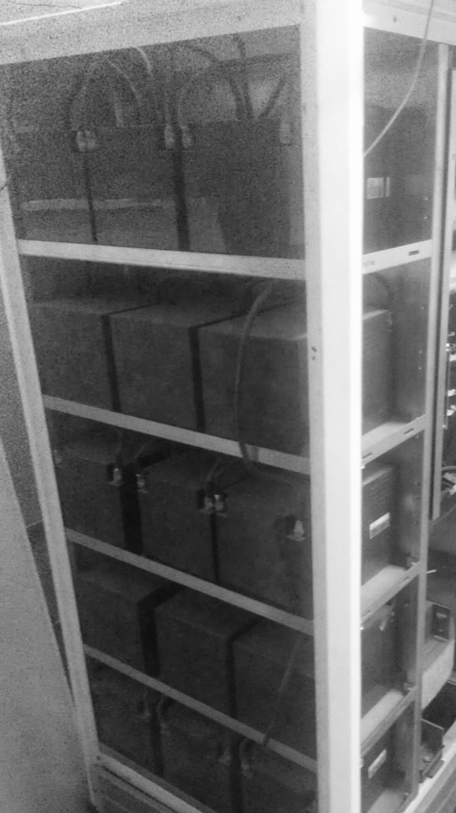

Рисунок 5 – Шкаф аккумуляторных батарей ИБП (CSB GP 12260)

На одном из ИБП было выявлено большое количество элементов АКБ, которые не обеспечивают заявленных характеристик, попытки их тренировать не привели к успеху. После анализа условий эксплуатации и технической документации на эти АКБ причина стала понятна. Температура в помещении при эксплуатации превышала 35 0С, АКБ (тип - гелевые) расположены в компактном шкафу на 4-х уровнях (Рисунок 5). Все это и объяснило выход из строя АКБ после эксплуатации в течение 2х лет. Полная замена комплекта АКБ произведена в 2014 г.

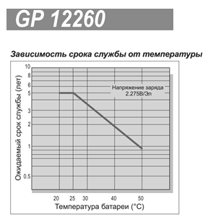

Рисунок 6 – Из технической документации на АКБ (зависимость срока службы от T, 0C)

Заказчику рекомендовано провести следующий комплекс работ:

1.Замена комплекта АКБ на другого производителя (тип – AGM, у которых меньшая зависимость от температуры окружающей среды), с предварительной подготовкой АКБ в виде одного тренировочного цикла;

2. Доведение параметров окружающей среды до номинальных значений, температуры в помещении до 25 0С путем установки приточно-вытяжной вентиляции;

3. Расположение АКБ на стеллаже, габариты помещения позволяют провести модернизацию.

В настоящее время с Заказчиком заключается договор на указанный выше, комплекс работ.

На рисунке №7 приведена фотография правильного расположения элементов батареи. Обслуживающему персоналу удобно производить визуальный осмотр, необходимые измерения отдельных элементов и сервисное обслуживание.

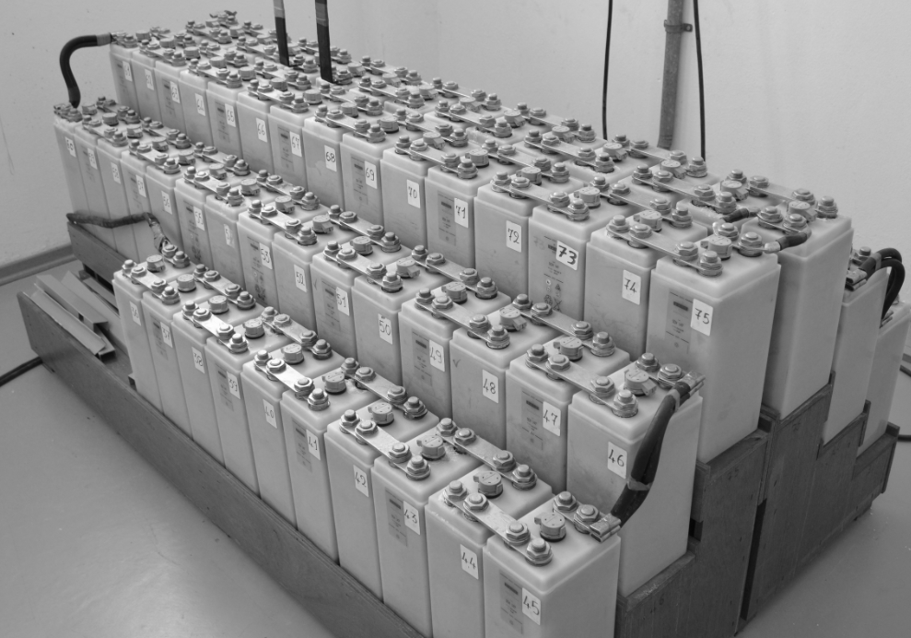

Рисунок 7 – Фото аккумуляторной батареи, установленной на стеллаже